Мавчун Е.М.,
учитель математики ГБОУ СОШ №654,
г. Санкт-Петербург
Технологическая карта урока по учебному предмету «Алгебра» в 8-ом классе на тему
«Способы построения графика квадратичной функции»
Тип урока: | Закрепление и обобщение ЗУН по теме «Квадратичная функция»
Авторы УМК: | Ю.М.Колягин и др. «Алгебра 8 класс» учебник, дидактические материалы для 8 класса, М.В.Ткачёва и др.
Цели урока: | Закрепление и обобщение методов построения графиков функций, умение выбрать оптимальный путь решения той или иной задачи, умение говорить и слушать, умение работы в парах.
Планируемые образовательные результаты (личностные, метапредметные, предметные): | Предметные: Знать определение и способы задания функции. Алгоритм построения и исследования квадратичной функции. Зависимость графика от коэффициентов квадратичной функции.  - Уметь строить график квадратичной функции по шаблону и алгоритму  Личностные: Умение грамотно выражать свои мысли, говорить и слушать. Умение работать в парах (взаимопомощь и взаимовыручка).  Метапредметные: Умение анализировать, принимать оптимальное решение, творчески и гибко подходить к решению поставленной задачи.
Оборудование: | Интерактивная доска СМАРТ, компьютер, проектор, раздаточный материал, листы ответов.
Образовательные ресурсы: | Интерактивная доска СМАРТ, компьютер, проектор, раздаточный материал, листы ответов.

Этап урока  /занятия/мероприятия |  | Название метода | Описание этапа урока: | Деятельность учеников и учителя на данном этапе:
Фаза 1 «Начало образовательного мероприятия» | Инициация | Активизация познавательной деятельности. Организационный момент.  Метод  « Смайлик» | Цель: Разделиться на группы. 3 мин  Создание атмосферы дружелюбия и  симпатии.  Необходимые материалы: карточки с геометрическими фигурами разных цветов, изображение смайликов для определения эмоционального настроя. | Учащиеся делятся на группы по 4-5 человека с помощью карточек с изображением геометрических фигур разного цвета (деление по цвету). Каждая группа выбирает капитана.  Оценка эмоционального настроя.
Фаза 1 «Начало образовательного мероприятия» | Вхождение или погружение в тему | Мотивация к учебной деятельности.  Групповая работа | Цель: Сформулировать тему урока, повторить ранее изученный материал, стимулировать познавательную активность, вызвать интерес к обсуждаемой теме.  Необходимые материалы: карточки с зашифрованной темой урока.  Командам раздаются карточки с устным счётом, на которых зашифрована тема урока.  5 мин | На карточках с устным счётом зашифрована тема урока, необходимо произвести необходимые вычисления и прочитать получившееся слово.  Команды получают от 1 до 3 баллов за скорость и правильность расшифровки темы, ключ открывается на слайде №1 (см. приложение).
Фаза 1 «Начало образовательного мероприятия» | Формирование ожиданий обучающихся | Планирование эффектов урока | Цель: спланировать результаты урока  Учитель рассказывает ученикам, какие формы оценки знаний применяются на этом уроке, что в итоге ученик может заработать по окончанию работы.  2 мин | Баллы ставятся за скорость и правильность выполнения заданий.  Предупредить, что за шум, громкие переговоры, нарушение дисциплины, проявление неуважительного отношения к участникам вводятся штрафные санкции – за одно замечание снимается 1 балл.
Фаза 2 «Работа над темой» | Интерактивна я лекция | Словесный метод, обобщение и повторение уже изученного материала.  Самостоятельная работа в группах  Обучение с помощью компьютера и СМАРТ | Цель: направить деятельность учащихся на  овладение изучаемого материала, обобщение уже изученного. Ребятам предлагается собрать с собой в путь «багаж» из необходимых формул для построения графиков квадратичных функций.  Команды приступают к выполнению разминки, целью которой является повторение правил расчетов по выбранным формулам, задания разминки на слайде №3 (см. приложение)  Ответы записываются в лист ответов. После выполнения сверяются с ответами на слайде №4 (см. приложение)  5 мин+5 мин | Проерка выполненных заданий, обсуждение различных вариантов  Учащиеся сверяют ответы с перечнем формул на слайде №2 (см. приложение)  За каждую верно написанную формулу ставятся баллы 1 за формулу.  Команды записывают ответ разминки в листах ответов.  За каждое правильно выполненное задание разминки команды получают по 1 баллу.
Фаза 2 «Работа над темой» | Проработка содержания темы | Обучение и повторение ранее изученного с помощью компьютера и СМАРТ, учебная дискуссия по типу «мозгового штурма». | На СМАРТ перечислены функции, графики которых командам предстоит построить в ходе урока.  После сбора «багажа» на листах ответов строим графики по шаблону. Проводится проверка выполнения задания на СМАРТ  Группы переходят к построению графиков по алгоритму и построению графика с модулем.  12- 15 мин | Представитель первой выполнившей задание команды строит их с помощью интерактивной доски. Каждый правильно построенный график оценивается в 2 балла.
Фаза 3 «Завершение образовательного мероприятия» | Разминка | «Сильное звено» | Цель: эмоциональная разрядка  На слайде №5 (см. приложение) высвечиваются слова для игры, дети встают в круг по заранее вытянутым номерам на жетонах. Левая ладонь каждого участника касается тыльной стороны правой ладони своего левого соседа. Начиная с первого номера, по часовой стрелке каждый участник произносит следующее слово со слайда №5  « Я хорошо считать умею и на ОГЭ пойду я смело. Любой пример мне загадай, а ответ не прозевай!» Считалка закончилась и следующий участник, хлопая по руке соседа называет пример для вычисления. Сосед должен сказать ответ и только после этого хлопнуть своего соседа слева по руке. Если ответ правильный, то ответивший загадывает пример для своего соседа слева. Если неправильный, то выбывает из круга. После того, как выявлено «сильное звено», т.е. 1 круг прошёл без ошибок, разминка заканчивается. 5 мин. | Учитель объясняет условия активной релаксации и помогает с её реализацией.
Фаза 3 «Завершение образовательного мероприятия» | Подведение итогов | Подведение итогов, рефлексия | Ученикам предлагается ответить на вопросы на индивидуальных листах ответов и оценить свой эмоциональный настрой в конце урока. 5 мин | Учащиеся заполняют листы ответов в части рефлексии. Суммируют заработанные баллы.  1 место  2 место  3 место
Фаза 3 «Завершение образовательного мероприятия» | Домашнее  задание |  | Сообщить про открытый для работы вариант uztest.ru.

Приложение
Слайд №1
40 | 91 | 792 | 11 | 180 | 19
г | р | а | ф | и | к

Слайд №2
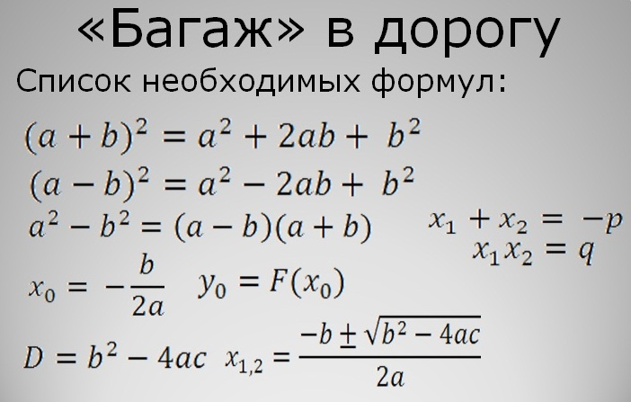
Слайд №3
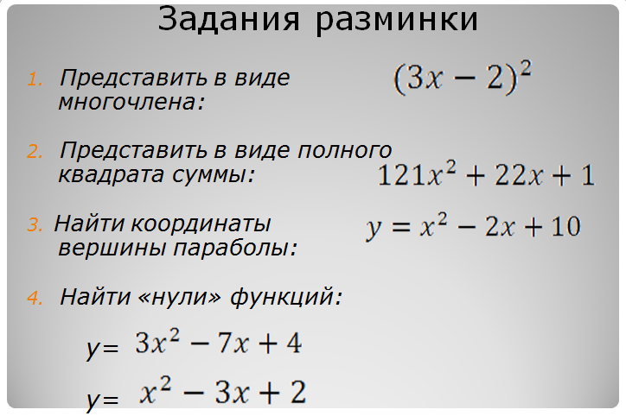
Слайд №4
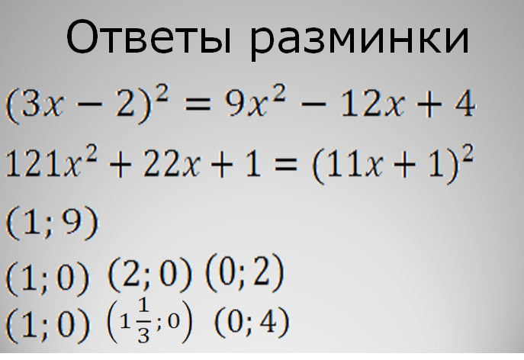
Слайд №5
